第Ⅱ卷
本卷包括必考题和选考题两部分。第13题~第21题为必考题，每个考试考生都必须做答。第22题~第24题为选考题，考生根据要求做答。
- 填空题：本大概题共4小题，每小题5分。
- 甲、已两名元动员各自等可能地从红、白、蓝3种颜色的运动服种选择1种，则他们选择相同颜色运动服的概率为_______.

- 函数
—2的最大值为_________.
（15）已知函数的图像关于直线=2对称，zxxk=3，则_______.

（16）数列满足=，=2，则=_________.

- 解答题：解答应写出文字说明过程或演算步骤。
- （本小题满分12分）
四边形ABCD的内角A与C互补，AB=1，BC=3, CD=DA=2.
(I)求C和BD;
(II)求四边形ABCD的面积。
- （本小题满分12分）
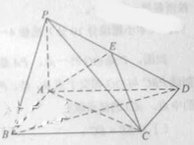
如图，四凌锥p—ABCD中，zxxk底面ABCD为矩形，PA上面ABCD，E为PD的点。
（I）证明：PP//平面AEC;
(II)设置AP=1，AD=,三凌
P-ABD的体积V=，求A到平面PBD的距离。
- （本小题满分12分）
某市为了考核甲、乙两部门的工作情况，学科网随机访问了50位市民。根据这50位市民
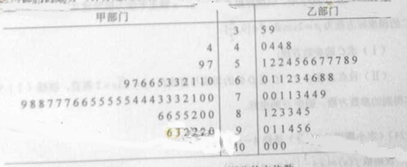
（I）分别估计该市的市民对甲、乙部门评分的中位数；
（II）分别估计该市的市民对甲、乙部门的评分做于90的概率；
（III）根据茎叶图分析该市的市民对甲、乙学科网两部门的评价。

- （本小题满分12分）
设F₁ ，F₂分别是椭圆C：（a>b>0）的左，右焦点，M是C上一点且MF₂与x轴垂直，直线MF₁与C的另一个交点为N。
（I）若直线MN的斜率为，求C的离心率；
（II）若直线MN在y轴上的截距为2且|MN|=5|F₁N|，求a，b。

- （本小题满分12分）
已知函数f（x）=，曲线在点（0,2）处的切线与轴交点的横坐标为-2.

- 求a；

（II）证明：当时，曲线与直线只有一个交点。

请考生在第22、23、24题中任选一题做答，学科网如果多做，则按所做的第一题计分，做答时请写清题号。
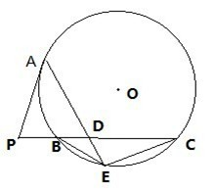
- （本小题满分10分）选修4-1：几何证明选讲
如图，P是⊙O外一点，PA是切线，A为切点，割线PBC与⊙O相交于点B，C，PC=2PA，D为PC的中点，AD的延长线交⊙O于点E，证明:

（I）BE=EC；
（II）AD·DE=2PB²。

- （本小题满分10分）选修4-4:坐标系与参数方程
在直角坐标系xOy中，以坐标原点为极点，x轴学科网正半轴为极轴建立极坐标系，半圆C的极坐标方程为p=2cosθ，θ[0，]。
（I）求C的参数方程；
（II）设点D在C上，C在D处的切线与直线l：y=x+2垂直，根据（I）中你得到的参数方程，确定D的坐标。

- （本小题满分10分）选修4-5：不等式选讲
设函数f（x）=|x+|+|x-a|(a>0)。
（I）证明：f（x）≥2；
（II）若f（3）<5，求a的取值范围。

